BÁO CÁO THỬ NGHIỆM: E5 BI-ENCODER + CROSS-ENCODER RERANKER

1. Tóm tắt
Chỉ số | Chỉ Bi-encoder @10 | + Reranker @10 (n=10)
Precision@10 | 0,1037 | 0,1037
Recall@10 | 0,9952 | 0,9952
F1@10 | 0,1878 | 0,1878
MRR@10 | 0,9454 | 0,9508
NDCG@10 | 0,9562 | 0,9603
Thí nghiệm Colab GPU: 708 query hợp lệ / 750 dòng test jsonl, corpus 5000 SP. Pipeline dò Recall@n → chọn n=10 (nhỏ nhất đạt target 0.95) → rerank 7080 cặp. Reranker cải thiện MRR (+0,005) và NDCG (+0,004); P/R/F1@10 giữ nguyên vì E5 đã đưa đúng SP vào top-10.
Ngưỡng triển khai (hard negative từ E5 top-100): τ_EER ≈ 0.9949 (FPR≈8.5%, FNR≈0.9%), error rate ≈ 6.6%.
Precision@10 ≈ 10% gần trần lý thuyết khi mỗi query có 1 nhãn và k=10 cố định; Recall@10 ≈ 99,5% cho thấy model hầu như luôn tìm đúng SP trong top-10.

2. Dữ liệu và xử lý trước huấn luyện/đánh giá

2.1. Nguồn corpus
File embedding_project/data/ecommerce.csv gồm 5000 sản phẩm từ 5 sàn (Amazon, Lazada, Shein, Shopee, Walmart), mỗi nguồn 1000 SP. Trường searchable_text dùng làm passage khi index/retrieve: ghép title, mô tả, category, brand (không có nhãn trường).
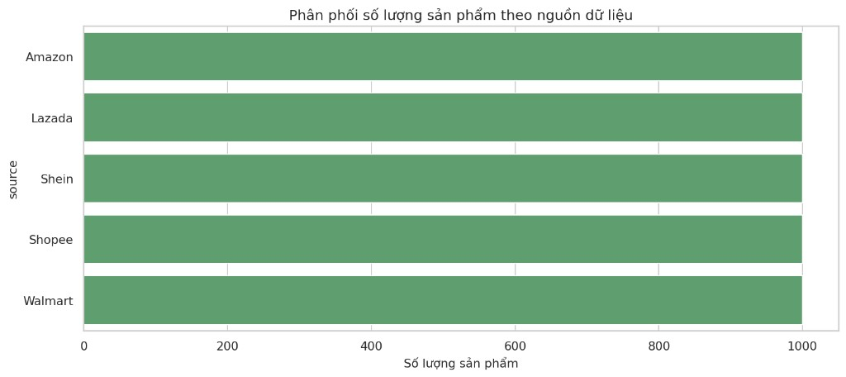
Hình 1. Phân phối số lượng sản phẩm theo nguồn

2.2. Chia train / valid / test
Tập | File | Số mẫu | Ghi chú
Train | data/training/train_5000.jsonl | 3500 | Fine-tune E5
Valid | data/training/valid_5000.jsonl | 750 | Validation
Test | data/training/test_5000.jsonl | 750 | Đánh giá retrieval
Test SP | embedding_project/data/test_5000.csv | 750 | Tập SP test (cùng split)
Chia stratify theo source (70/15/15). Script/notebook: colab_searchable_text_llm.ipynb. Đánh giá pipeline: 708/750 query có product_id nằm trong corpus (42 query bị bỏ vì SP không có trong ecommerce.csv).

2.3. Ghép category vào query
Khác với đánh giá cũ (query = title — metric ảo), tập test dùng query mô phỏng người dùng tìm theo tên SP + thương hiệu + ngành hàng:
query = title + brand + category_leaf
Trong đó category_leaf là cấp cuối của danh mục (vd. category ['Máy tính & Laptop', 'Laptop'] → leaf = 'Laptop'). Các phần rỗng được bỏ qua, khoảng trắng được chuẩn hóa.
Ví dụ:
• Query: «Găng tay xe mô tô Fox Racing 180 Illmatik dành cho nam Fox Racing Găng tay»
• Positive (passage huấn luyện): «Tên sản phẩm: … Thương hiệu: Fox Racing Danh mục: Ô tô > Motorcycle & Powersports > … > Găng tay Mô tả: …»
Passage positive trong jsonl có nhãn trường (Tên sản phẩm / Thương hiệu / Danh mục / Mô tả). Corpus retrieval dùng searchable_text phẳng từ ecommerce.csv — khớp cách triển khai thực tế.
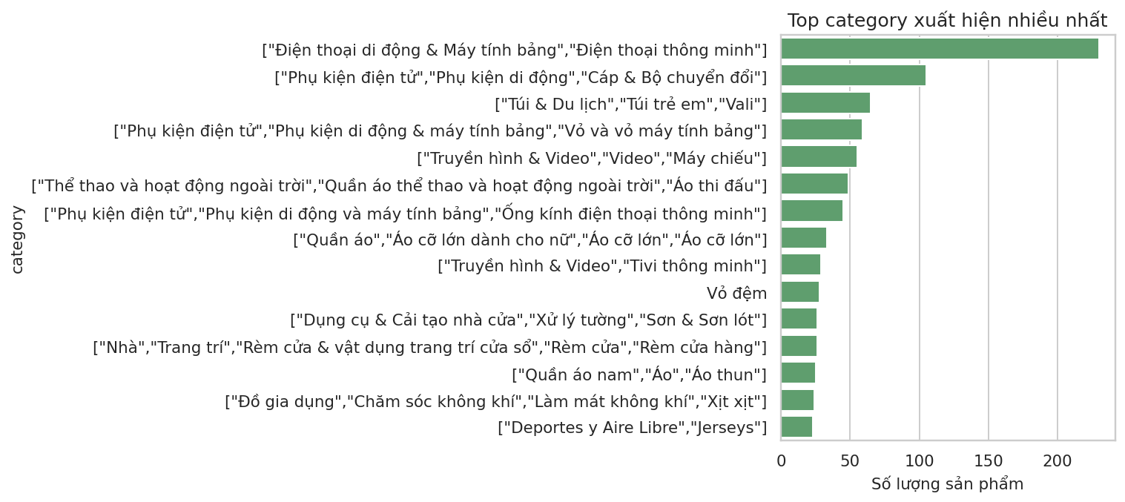
Hình 2. Top category trong corpus
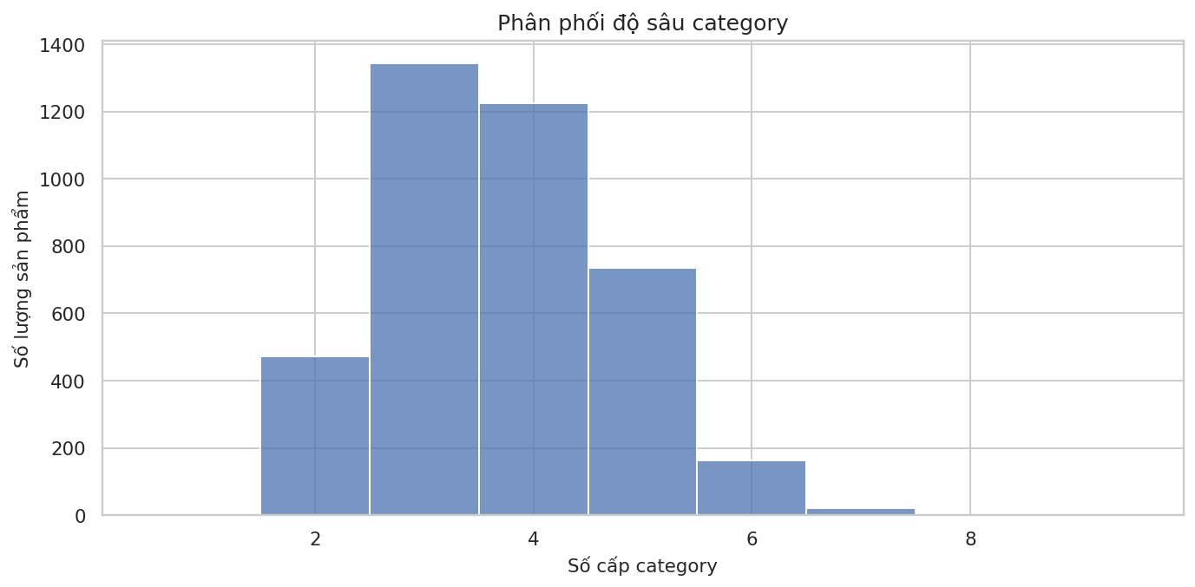
Hình 3. Độ sâu category

2.4. Negative cho huấn luyện jsonl
Mỗi dòng jsonl có thêm negative (3 mẫu ngẫu nhiên) và hard_negative (2 mẫu cùng category, khác product_id) — phục vụ fine-tune/reranker, không dùng trực tiếp trong metric retrieval.

2.5. EDA bổ sung
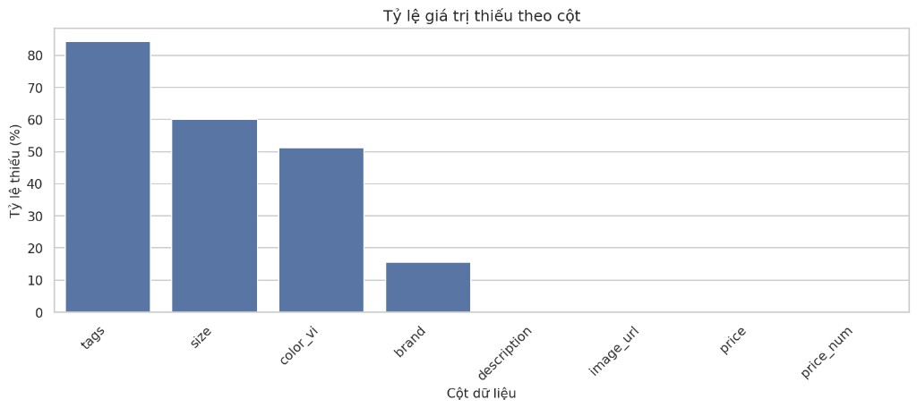
Hình 4. Tỷ lệ giá trị thiếu
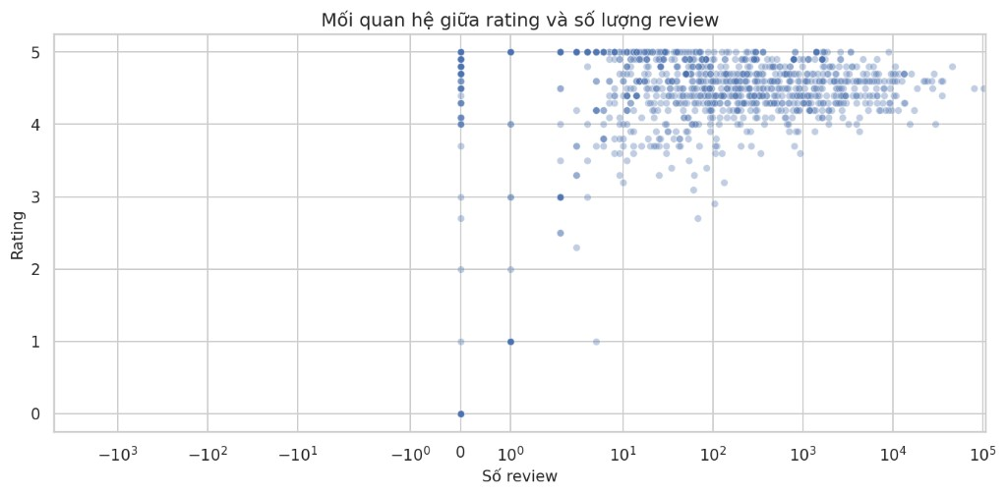
Hình 5. Rating vs số review

3. Huấn luyện model
Tham số | Giá trị
Base model | intfloat/multilingual-e5-base
Output | e5_base_finetuned_5000
Dữ liệu | train_5000.jsonl (query → positive)
Loss | MultipleNegativesRankingLoss
Epoch | 1
Batch size | 8
Learning rate | 1e-5
Prefix inference | query: / passage:
Reranker: XLM-RoBERTa cross-encoder, fine-tune riêng trên cặp (query, passage) có nhãn relevance.

4. Quy trình đo chỉ số
Script: embedding_project/scripts/evaluate_reranker_pipeline.py
Notebook: embedding_project/notebooks/evaluate_e5_reranker_5000_colab.ipynb

4.1. Pipeline 2 giai đoạn
- Giai đoạn 1 — Bi-encoder E5: encode toàn bộ corpus (passage:) và query (query:), cosine similarity → top-n ứng viên.
- Giai đoạn 2 — Chọn n: quét Recall@n trên n ∈ {10,20,30,50,75,100}, chọn n nhỏ nhất ≥ 0.95. Kết quả: n=10.
- Giai đoạn 3 — Reranker: cross-encoder chấm điểm 708×10 = 7080 cặp (query, searchable_text), sắp xếp lại → top-k.
- Giai đoạn 4 — Grid k ∈ {5, 10, 20} tại n đã chọn; báo cáo chính @k=10.

4.2. Định nghĩa metric
Metric | Ý nghĩa
Precision@k | Tỷ lệ SP relevant trong k kết quả đầu (1 nhãn/query → max ~10% @k=10)
Recall@k | Tỷ lệ nhãn được tìm thấy trong top-k
F1@k | Trung bình điều hòa P và R
MRR@k | Nghịch đảo thứ hạng SP đúng đầu tiên
NDCG@k | Chất lượng xếp hạng có trọng số vị trí
Ground truth: metadata.product_id trong test_5000.jsonl. Mỗi query có đúng 1 SP relevant.

4.3. Phân tích ngưỡng τ (triển khai)
Chạy riêng (run_threshold_only): với mỗi query, 1 positive (SP đúng, ưu tiên trong top-n E5) + 3 hard negative từ top-100 E5 không thuộc nhãn. Reranker chấm điểm → quét τ ∈ [min_score, max_score] (201 bước).
Chỉ số | Định nghĩa
FPR(τ) | Tỷ lệ negative bị chấp nhận (score ≥ τ)
FNR(τ) | Tỷ lệ positive bị loại (score < τ)
EER | τ sao cho FPR(τ) ≈ FNR(τ)
Min error | τ làm (FP + FN) / tổng cặp nhỏ nhất
Triển khai: sau rerank, chỉ trả kết quả có score_reranker ≥ τ. τ cao (~0,99) phù hợp khi ưu tiên precision; τ thấp hơn giữ nhiều kết quả hơn.

5. Kết quả retrieval trên tập test

5.1. Bi-encoder vs Reranker @10
Chỉ số | Bi-encoder | Reranker (n=10) | Δ
P@10 | 0,1037 | 0,1037 | 0
R@10 | 0,9952 | 0,9952 | 0
F1@10 | 0,1878 | 0,1878 | 0
MRR@10 | 0,9454 | 0,9508 | +0,0054
NDCG@10 | 0,9562 | 0,9603 | +0,0041
Reranker cải thiện thứ hạng (MRR, NDCG) khi SP đúng đã nằm trong top-10 E5; không tăng P/R vì số hit trong top-10 không đổi.

5.2. Recall@n và chọn n
n | Recall@n
10 | 0,9952
20 | 0,9980
30 | 0,9996
50 | 0,9999
75 | 1,0000
100 | 1,0000
→ selected_n = 10. Chỉ cần retrieve 10 SP để đạt ~99,5% recall, tiết kiệm 90×708 cặp rerank so với n=100.

5.3. Metric theo k (tại n=10)
k | P | R | F1 | MRR | NDCG
5 | 0,2028 | 0,9840 | 0,3363 | 0,9454 | 0,9562
10 | 0,1037 | 0,9952 | 0,1878 | 0,9508 | 0,9603
k=5 cho P@5≈20% và F1@5≈0,34 (ít slot hơn → precision cao hơn). k tối ưu NDCG@10: k=10.

6. Ngưỡng τ trước triển khai
Tập ngưỡng: 2832 cặp (708 positive, 2124 hard negative từ E5 top-n).
Loại | τ | FPR | FNR | Error rate
EER | 0.9949 | 0,0852 | 0,0085 | 0,0660
Min error | 0.9899 | 0,0857 | 0,0071 | 0,0660
Đặc điểm đường cong FPR/FNR: FPR giảm mạnh ngay khi τ > 0; FNR tăng vọt khi τ → 1. Vùng τ ∈ [0,98; 0,995] cho error rate thấp (~6,6%). τ quá cao (>0,995) làm bỏ sót positive.

7. Giải thích Precision@10 thấp
Với 1 nhãn/query và k=10, Precision@10 tối đa lý thuyết là 10%. Kết quả ~10,4% cho thấy model đôi khi đưa thêm SP liên quan ngữ nghĩa (cùng category/từ khóa) vào top-10. Recall ~99,5% xác nhận SP đúng hầu như luôn được recall.

8. Hạn chế và hướng cải thiện
- Query test có thêm brand + category leaf — dễ hơn query tự do hoàn toàn.
- 42 query không có SP trong corpus 5000 — cần đồng bộ split.
- Corpus searchable_text (phẳng) khác format positive jsonl (có nhãn trường).
- Có thể thử eval trên test_5000.csv (750 SP) để đo closed-set retrieval.
- Bổ sung filter/boost category tại tầng Qdrant cho query mơ hồ.

